**学困生辅导总结**

李密

1. 基本情况

319班陈杰、彭江、梁雅婷，有一定基础，总分成绩中下，在班上物理学科比较差，作为二临界生，学生是他们的短板科目，所以作为物理学困生辅导。

326班郭帅才、高龙永、铁光宸学习态度端正，积极认真，但是总分成绩每次考试都不高，物理学科更是一塌糊涂，为了提高总分也提高物理成绩，他们作为物理学困生辅导。

310班马成俊、王德丹、尹梦雪、陈以琳是提高班的学生总总分成绩比较好，只有物理成绩偏差，只有十几二十分成为了最差的短板学科，急需提高分数。

312班刘金涛、赵静茹、来春蓉、高丽萍是普通班学生，平时物理只能考10多分，在我接手之后，作为培养对象，力争在辅导期间提高成绩。

理13班杨梦妍、张满卫、朱丽艳有一定的解题基础，但是灵活性不够，经常一半对一半错，导致总分不高，进而影响总体成绩。

理16班王紫薇、付伟红、马官照是高职单招班，平时物理只能考个位数，最好的能考到20分左右，对于他们几个基本要求就是能知道基本知识概念，能解基本的最简单的题就可以了。

1. 辅导措施或方法

319班学生利用最后一节晚自习进行基本知识辅导，注重概念、定理、定律，公式和公式变形应用。我先讲，学生记忆，然后把空白周清卷拿来再做，最后相互交换批改。326班利用物理晚自习后的自主学习时间，对审题、公式选择、计算等基础进行辅导，对已讲过的题再让学生讲，也可以让学生用自己理解的方式讲，然后再做周清卷，最后相互交换批改。2个周或3个周后进行知识过关检测，不到60分的学生重考。310班和312班学生刚确定好辅导对象，接着学校进行重新分班，所有需要辅导的学生都换到其他班，没有进行辅导。理13班学生利用课堂自主学习时间进行一对一点拨，从仔细审题到公式解答，再思考有没有其他方法，一直进行解题训练。2个周后进行优生培养训练。理16班学生先告诉他们我要抽查的定理、定律、公式，让他们利用激情诵读时间进行记忆，自主学习时我一个一个提问并回答，不会的还有没记住的再用课堂检测时间记忆和背诵。每周日最后一节课课后10分钟进行一周小结。

1. 辅导材料

（1）周清试卷

寻甸一中2022—2023学年上学期高二年级周测物理试题（一）

（时间30分钟 满分100分）

主要检测内容：电势能和电势

班级: 姓名: 组号: 序号: 成绩:

**基础达标（共60分）**

一、填空题（每空2分，共48分）

1．在静电场中移动电荷时，静电力做的功与电荷的 和 有关，与电荷经过的 无关。  
 2．电荷在 中具有的势能，用Ep表示。静电力做的功等于电势能的 ，即 $W_{AB}$ = 。电场力做正功，电势能 ；电场力做负功，电势能 。

3．电荷在某点的电势能，等于静电力把它从该点移到 时所做的功。

4．电荷在电场中某一点的 与它的 之比叫作电场在这一点的电势。

$φ=$，国际单位制中，电势的单位是 , =1J/C。电势是标量，只有大小，没有方向，但有 ，沿电场线方向电势逐渐 。

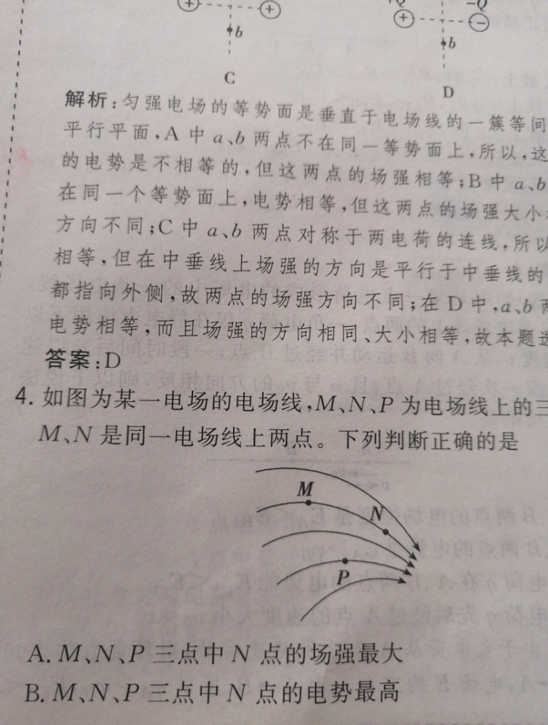5.在电场中，把电荷量为 $4×{10}^{−9}$ C的正点电荷从A点移到B点，克服静电力做功 $6×{10}^{−8}$ J, 电荷的电势能增加了 ；若电荷在A点具有的电势能为零，则电荷在B点的电势能为 ，B点的电势为 。  
 6. 如图为某一电场的电场线，M、N、P为电场线上的三个点，M、N是同一电场线上两点。则M、N、P三点中 点的场强最大， 点的电势最高，负电荷在M点的电势能 在N 点的电势能（选填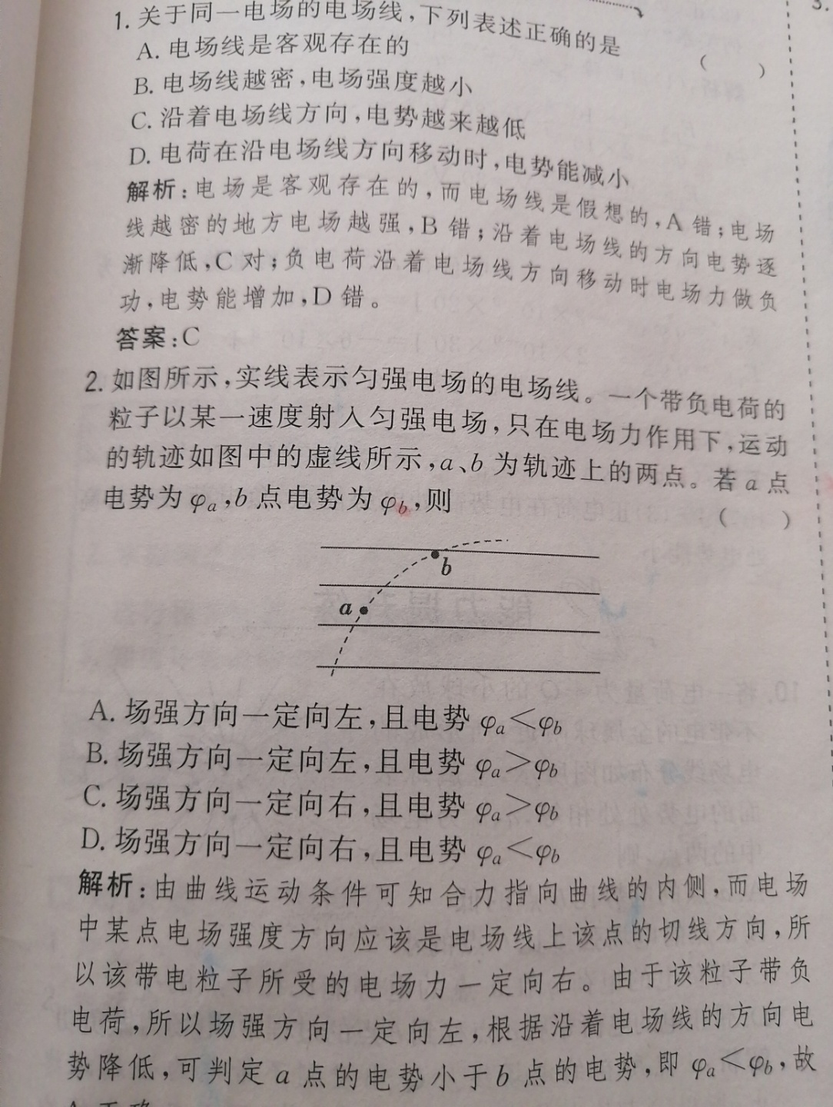“大于”或“小于”）。  
 7. 如图所示，实线表示匀强电场的电场线。一个带负电荷的粒子以某一速度射入匀强电场中，只在电场力作用下，运动的轨迹如图中的虚线所示，a、b为轨迹上的两点。若a点电势为 $φ_{a}$,b点电势为 $φ_{b}$,则电场强度的方向一定向 (选填“左”、“右”)，且 $φ_{a}$ $φ_{b}$（选填“大于”或“小于”）。  
二、计算题

8.(12分)电场中有A、B两点，若电荷量为2× ${10}^{−9}$ C的试探电荷在电场中的A点时，电势能为4× ${10}^{−8}$ J；在B点时，电势能为6× ${10}^{−8}$ J。  
(1)计算并比较A、B两点的电势高低。  
(2)若电荷量为-2× ${10}^{−10}$ C的试探电荷分别在A、B两点，其电势能分别为多少？

（2）基础知识过关检测

**高 二 年级第 1 次 物理 基础知识过关检测题**

1．在静电场中移动电荷时，静电力做的功与电荷的 和 有关，与电荷经过的 无关。  
 2．电荷在 中具有的势能，用Ep表示。静电力做的功等于电势能的 ，即 $W_{AB}$ = 。电场力做正功，电势能 ；电场力做负功，电势能 。

3．电荷在某点的电势能，等于静电力把它从该点移到 时所做的功。

4．电荷在电场中某一点的 与它的 之比叫作电场在这一点的电势，电势 $φ=$，国际单位制中，电势的单位是 , =1J/C。电势是标量，只有大小，没有方向，但有 ，沿电场线方向电势逐渐 。

5. 在电场中，两点间 的差值叫作电势差，电势差也叫作电压。设电场中A点的电势为A，B点的电势为B，则UAB= ，也可以表示为 UBA= 。电场中两点间的电势差与零电势点的选取 关。电势差为标量，有正、负之分，电势差的正负表示电场中两点电势的高低；UAB为正值：A点电势比B点电势 ；UAB为负值：A点电势比B点电势 。

6. 静电力做功与电势能变化的关系:WAB= ，A、B两点电势能与电势

的关系:EpA= ，EpB= ，于是：WAB=qA-qB= 。

7.常用等势面来表示电势的高低，在电场中 的各点构成的面叫作等势面。在势面内任意两点间移动电荷，电场力 做功，电场线总是和等势面 ，且从 电势 的等势面指向电势 的等势面。

8. 在匀强电场中，电场强度与电势差的关系：UAB = ，只适用于 电场，d表示沿 方向的距离，即在匀强电场中两点间的电势差等于 与这两点 沿 的乘积。

9. 电场强度E的电势差表述：E= ，电场强度的大小等于两点间的 与两点间沿 方向距离的比值。E的单位为V/m，即1 V/m= 。

10. 在匀强电场中，场强大小为E，A、B是沿电场方向上的两点，其电势差为U，A、B之间相距为d。现将一个电量为q的电荷由A移到B，写出电场力所做功的3个计算公式。

（1）

（2）

（3）

11. 写出电势、电势差的定义式，电势差和电场强度的关系式。

电势：

电势差：

电势差和电场强度的关系式：

12. 写出电势、电势差、电势能的正负号的意义。

（1）电势：

（2）电势差：

（3）电势能：

（3）物理优生培养

**物理优生训练**

**一、单选题**

1．一门日式大炮处于静止状态，炮身的质量为，水平方向发射一枚质量为的炮弹，已知炮弹的动能为，则炮弹发出之后炮身反冲的动能为（　　）

A． B． C． D．

2．如图所示，空间中分布有垂直纸面向里的匀强磁场，磁感应强度为*B*，有一质量为*M*，电荷量为*q*（*q*>0）的粒子静止在*O*点。某时刻，该粒子炸裂成P、Q两部分，P粒子质量为、电荷量为，Q粒子质量为、电荷量为。不计粒子重力，则下列说法正确的是（　　）

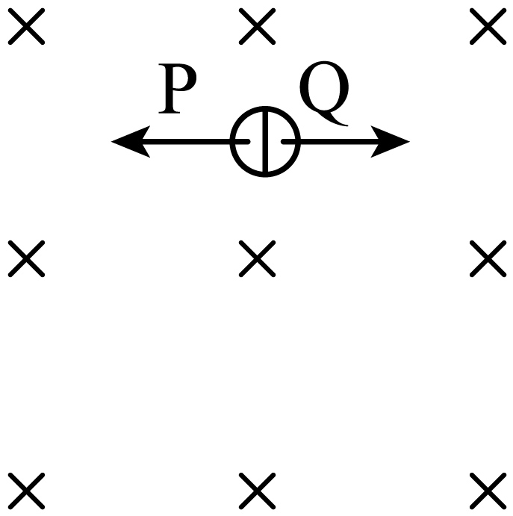

A．P粒子与Q粒子半径之比

B．P粒子与Q粒子半径之比

C．P粒子与Q粒子周期之比

D．P粒子与Q粒子周期之比

**二、多选题**

3．如图所示，某运动员正在水平冰面上把冰壶推出，若不考虑一切阻力，下列关于冰壶被运动员推出的短暂过程，说法正确的是（    ）

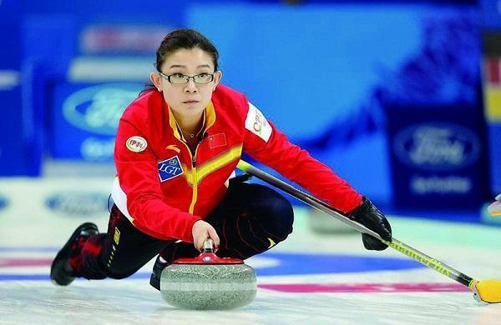

A．运动员与冰壶的总动量保持不变

B．冰壶对运动员的作用力和运动员对冰壶的作用力是一对平衡力

C．运动员和冰壶的总动能增加

D．运动员对冰壶做多少正功，冰壶对运动员就一定做多少负功

4．如图所示，在北京冬奥会冰壶女子循环赛上中国队以6：5战胜韩国队．队长韩雨在最后一投中，将质量为19kg的冰壶推出，运动一段时间后以0.4m/s的速度正碰静止的韩国队冰壶，然后中国队冰壶以0.1m/s的速度继续向前滑向大本营中心．若两冰壶质量相等，则下列判断正确的是（　　）

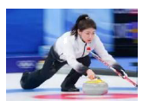

A．韩国队冰壶的速度为0.5m/s B．韩国队冰壶的速度为0.3m/s

C．两冰壶之间的碰撞是非弹性碰撞 D．两冰壶之间的碰撞是弹性碰撞

5．如图所示，光滑水平面上的两玩具小车中间连接一被压缩的轻弹簧，两手分别按住小车，使它们静止。对于两车及弹簧组成的系统，下列说法正确的是（　　）

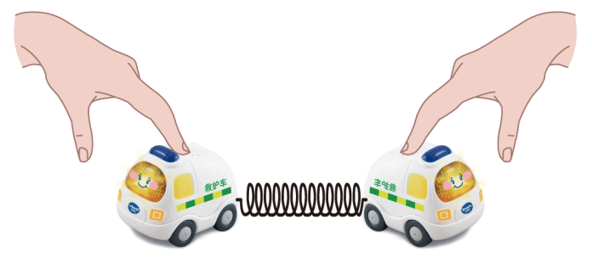

A．两手先后放开后，系统总动量始终为0

B．两手都放开后，系统机械能和动量都守恒

C．先放开左手紧接着放开右手后，系统总动量向左

D．若两手先后放开，则在两手都放开前，系统机械能不守恒

1. 辅导效果

一学期后，319班陈杰从29.5分提升到67分，彭江从36分提升到60分、梁雅婷36.5分提升到47.5分。这个班的学生比较好学，因为自身勤快，会自己找题做，不会做的题会找老师问，有时候还会返回去看我已经讲过的题，看不懂又来问。

326班郭帅才28分提升到58分，高龙永51分变为30.5分、铁光宸19.5分提升到44分。郭帅才和铁光宸是因为我接手后实验做得多，对物理感兴趣，才花时间学物理的。高龙永因为想留级，上课不听讲，课后辅导也经常请假，导致学习没有跟上来，他反馈说考试的时候是靠蒙。

310班马成俊、王德丹、尹梦雪、陈以琳和312班刘金涛、赵静茹、来春蓉、高丽萍只接手2周，刚刚分好小组，还没考试又分班，看不出辅导效果。

理13班杨梦妍、张满卫、朱丽艳上学期期末参加市统测分别考了43、26、33，分班成绩分别是20、33、27，成绩有升有降，进步最大的是杨梦妍，平时也总是在学物理，不懂及时找我问清楚，其他同学下课后基本找不到人。

理16班王紫薇从12分提升到40分，付伟红从8分提高到15分，马官照从20分提高到36.5分，这个班成绩是全部有提高，因为是高职单招班，其他学科教师处于只管课堂的时间，其他时间不会安排任务，学生有时间记忆背诵和做物理题，因为我在考试前额外有给他们留自训题，题目后面有详细解答，看得多，所以市统测考得好。

1. 有效方法及经验总结
2. 有条件的情况下还是要多做物理实验。很多成绩不好的学生是因为对物理没有兴趣，基本不听老师讲什么，所以跟不上学习进度。（2）落实落实再落实。学习完任何一个知识点都要落实，定理定律公式一定要会默写，还要时不时复习，解题方法和步骤必须再找3个或3个以上的类似题进行训练，否则学生根本记不住。

（3）多夸学生的进步。学生只要有进步一定要使劲夸，重复夸，狠狠夸，引导学生和过去的自己比，一点一点的进步，不怕进步慢，就怕没进步。再说实打实的夸，这种话完全说得出口，学生也认可。